ČRNA ŽOLNA

- Katera žolna je med evropskimi žolnami največja?
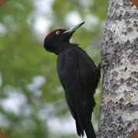
- Kakšen ima kljun?
- Kakšen ima vrat?
- Kakšne barve je njeno perje?
- Kaj ima na glavi samec?
- Kakšne barve vrat ima samica?
- Kje domuje črna žolna?
- S čim se hrani?
- Kje išče žuželke?
- Po čem jo prepoznamo?

KUKAVICA

- Zakaj je kukavica ptica selivka?
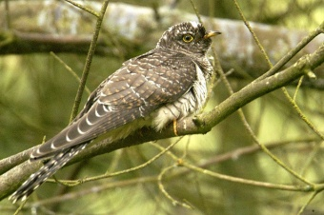
- V katerem letnem času se vrne v naše kraje?
- Kje živi?
- S čim se hrani?
- Kdaj se oglaša z značilnim kukanjem?
- Ali si kukavica zgradi gnezdo?
- Kam odloži jajce?
- Kaj se zgodi, ko se izleže kukavičji mladič?

KMEČKA LASTOVKA

- V katero skupino ptic spada kmečka lastovka?
- Kje je njen življenjski prostor?
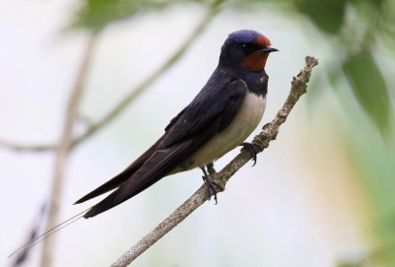
- Kje gnezdi?
- Čemu je podobno gnezdo?
- Kako ga zgradi?
- Kolikokrat na leto znese jajca?
- Koliko jajc je naenkrat v gnezdu?
- Kako imenujemo oglašanje lastovk?
- S čim se hrani?
- Kako lovi žuželke?
- Kako pije?

